Gamlebyen Rotaryklubb
Referat fra møte 19.02.20, Restaurering av DS. Hvaler.

Til stede: 14 medlemmer og 4 gjester fra Onsøy RK
Gamlebyen Rotaryklubb hadde i fjor sommer en utflukt til Isegran for å titte nærmere på restaureringsarbeidet på den gamle rutebåten som gikk mellom Fredrikstad og Hvalerøyene. Det var styreleder Per-Arild Andersen i D/S Hvalers venner som ønsket oss velkommen den gangen. Han tegnet «muntlig» et flott bilde av båten og det dugnadsarbeidet som var utført, men tiden var begrenset så det ble hengende mange spørsmål i luften. Vi avtalte derfor et nytt møte i klubbens lokaler 19.2.2020. 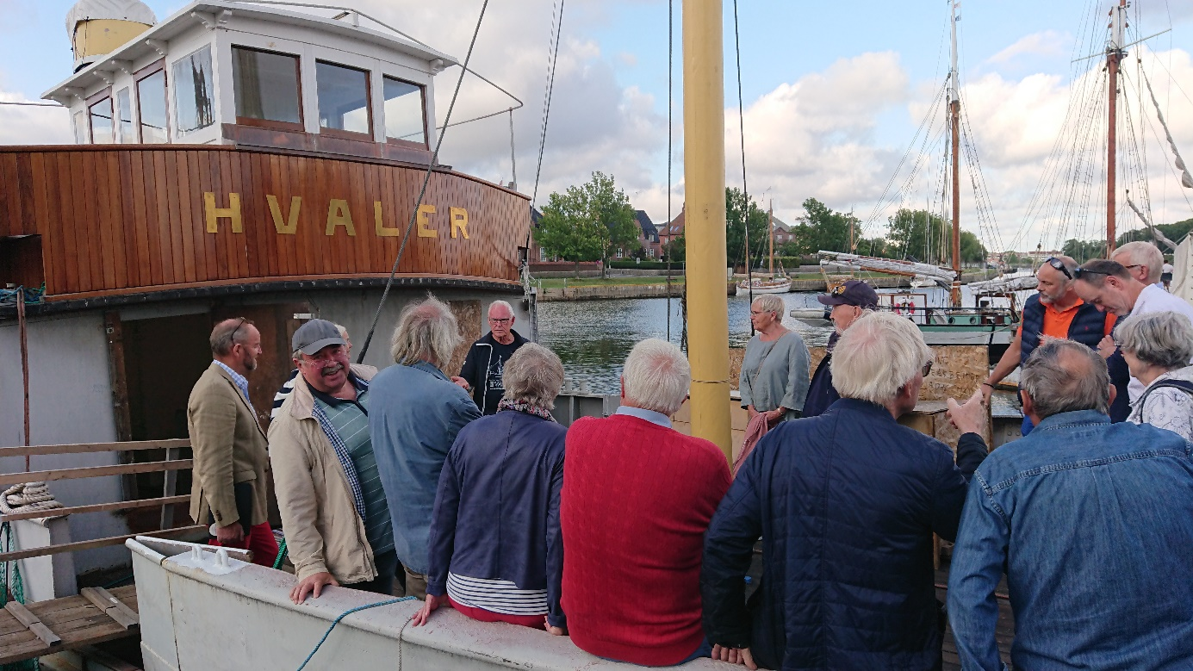
Det ble en spennende time med samme mann som kåsør. Han presenterte et Power Point program som varte over en time. Det var et imponerende arbeide som var utført. Båten er snart ferdig restaurert, og jeg tror alle i salen ser frem til muligheten av å bli med på en tur 2020, eller muligens 2021? De har holdt på i nær 30 år med dette arbeidet. En nærmest umulig oppgave er snart i mål.
Båten var i arbeide som rutebåt i nær 100 år. Det er helt unikt. Normal levetid for en slik skute er 25 til 30 år. Slik sett er DS Hvaler et skikkelig, levende museumsobjekt. Slik arbeide koster penger. Det er imponerende mange som har bidratt med støtte til prosjektet. I beskjeden grad gav vår klubb også et bidrag til videre restaurering etter det flotte kåseriet onsdag den 19.2. Stor applaus etter orienteringen. Dette er nok ikke siste gang dette er på agendaen i vår klubb
Ref. Egil Syversen

